仓库系统

**版本及更新记录**

|  |  |  |
| --- | --- | --- |
| 版本号及完成时间 | 该版本作者 | 该版本更新内容提要 |
| Version 1.0：2016-11-26 | 薛莲 | 建立文档基础框架 |

**文档目录**

目录

一、 系统定位 1

二、 系统内容 1

1.仓库系统介绍 1

2.仓库存取 2

3.仓库开启 5

4.物品排序规则 7

# 系统定位

仓库系统是玩家的存储空间。

# 系统内容

由背包和仓库这两部分共同构建游戏的存储空间

背包系统文档详见[..\背包系统\背包系统.docx](../背包系统/背包系统.docx)

## 1.仓库系统介绍

仓库系统共有4个仓库,每个仓库都有3行6列，有18个空格，一共有72个格子。

游戏初期会赠送玩家仓库1，仓库2，共36格，为默认仓库。仓库3和仓库4需要玩家自己开启，共36格，为拓展仓库。

仓库之间可以相互切换。

* 仓库切换：玩家点仓库按钮对应数字可以切换到对应界面。

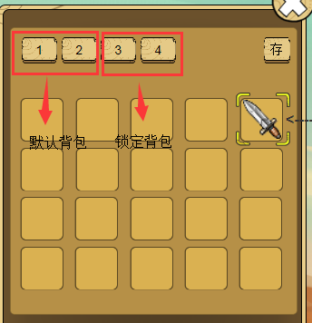

图中1，2为默认仓库仓库，3,4为拓展仓库

## 2.仓库存取

仓库可以进行存取

* 只有可以使用的仓库才能进行存取

动画

* 仓库显示: 仓库上点击循环显示“储物箱”字样，科幻感觉
* 仓库打开: 仓库呈现打开状态，有“滋”的声音
* 仓库闭合 : 玩家退出仓库界面后，仓库呈现闭合状态，同样有“滋”的声音
* 仓库/背包里有新的物品: 背包里获得新物品，上面显示new文字字样，玩家点击一次后消失

##### 存

1.打开仓库界面，点击背包右上角“存”按钮 ，此时按钮文本变为绿色√。

2.点击要存储的物品，当物品上有绿色√时，表示选择成功，点击√按钮，即可丢弃存储的物品。

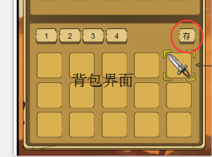

图中所示存按钮位置以及绿色√位置

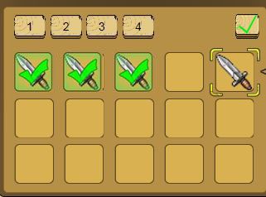

图为已选择物品成功的示意图

* 若未选择任何物品，点击√按钮，则放弃存储操作。
* 若要取消单个物品丢弃，再次点击该物品，则放弃选择。
* 当选择物品＞仓库空间时，会在屏幕中央用红色文字提示“仓库空间不足，无法进行存储！”
* 当当前仓库页已满时，按照ID顺序往后排列，即为仓库下一页
* 流程

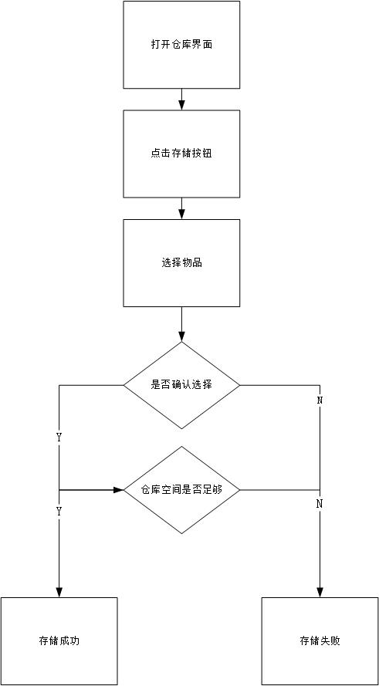

##### 取

1.打开仓库界面，点击背包右上角“取”按钮 ，此时按钮文本变为绿色√。

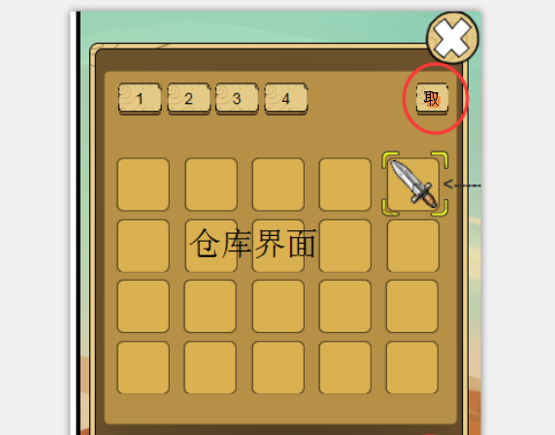

图中所示取按钮位置以及绿色√位置

2.点击要取出的物品，当物品上有绿色√时，表示选择成功，点击√按钮，即可取出的物品。

* 若未选择任何物品，点击√按钮，则放弃取出操作。
* 若要取消单个物品取出，再次点击该物品，则放弃选择。
* 当取出选择物品＞背包空间时，会在屏幕中央用红色文字提示“背包空间不足，无法进行存储！”
* 当当前背包页已满时，按照ID顺序往后排列，即为背包下一页
* 流程

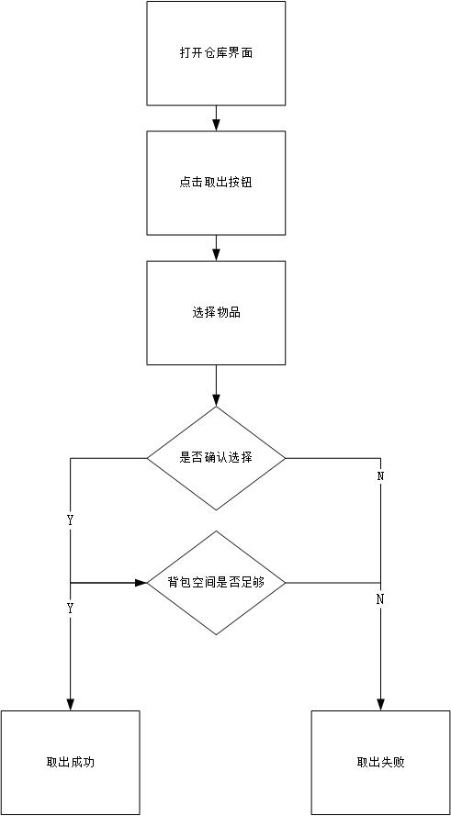

## 3.仓库开启

若想要使用拓展仓库，花费钻石开启。

开启价格如下：

|  |  |
| --- | --- |
| 开启顺序 | 开启价格（钻石） |
| 仓库3 | 5 |
| 仓库4 | 15 |

###### 开启规则

1.打开仓库界面

* 玩家点击“仓库3”按钮，弹出确认框“是否花费5钻石开启该仓库”,玩家选择“是”钻石满足，则开启仓库，钻石不满足不开启。选择“否”不开启。
* 若是玩家取消这个选择也可以选择“否”或点击除了“是”按钮的任意位置。

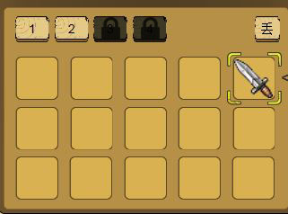

图中为锁定仓库3，仓库4样式。

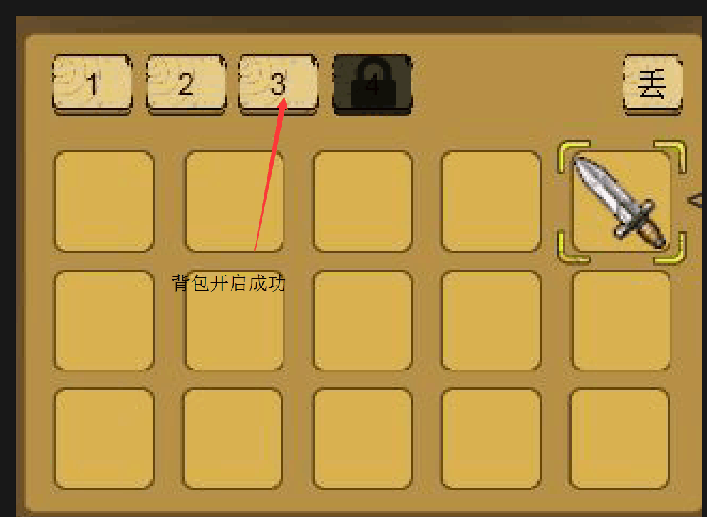

开启仓库成功，锁头样式消失，显示仓库按钮，可以进行切换。

2.打开仓库界面，玩家点击“仓库4”按钮，在仓库3开启的情况下，开启方式同仓库3。

* 若玩家没有开启仓库3，直接点击仓库4，则在屏幕中央用白色字体显示出“请先开启仓库3！”。
* 玩家如果已经开启了仓库3，则弹出确认框“是否花费15钻开启该仓库”，玩家选择“是”，钻石满足，则开启仓库，钻石不满足不开启。选择“否”不开启。
* 若是玩家取消这个选择也可以选择“否”或点击除了“是”按钮的任意位置。
* 备注

仓库和背包开启顺序可以换，按照开启先后顺序扣钱即可。但是在没有开启背包3的情况下是无法开启背包4，仓库同理。

* 流程

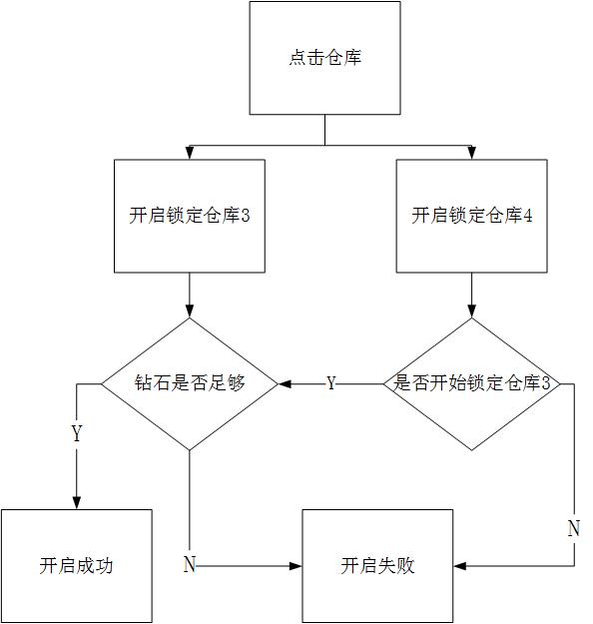

## 4.物品排序规则

各个分类的物品可自定义排序规则，使用编辑器编辑排序。若未定义排序规则，则按以下规则排序。

1. 背包仓库排序：按照商品id进行排序，配置表id小的排在前。